附件一


毕业设计（论文）开题报告

设计（论文）题目 遥感场景下的微小船舶检测系统设计与实现

学院名称 计算机与信息学院

专 业 （班 级） 物联网22-2班

姓 名 （学 号） 邝黄硕 2022217586

指 导 教 师 惠天瑞

系（教研室）负责人

开 题 报 告 （该表格由学生独立完成)
- 背景与意义
遥感场景下的微小船舶检测是遥感智能解译中的重要任务之一，目标是在大幅面、复杂背景的遥感图像中自动定位船舶目标并输出结构化检测结果。该任务在海上交通监管、港口运行监测、海事执法、海上搜救、海洋资源管理和国土安全等场景中具有直接应用价值。随着高分辨率与中分辨率遥感影像获取成本降低、数据规模持续增长，依靠人工判读完成船舶识别已难以满足实时性和规模化要求，构建自动化检测系统已成为现实需求。
与自然场景目标检测相比，遥感微小船舶检测具有更强挑战性。首先，目标尺度小。船舶在中分辨率图像中往往仅占少量像素，边缘与纹理信息弱，导致特征提取过程中容易丢失关键信息，漏检风险上升。其次，背景干扰复杂。海面波纹、浪花、港口设施、岸线结构、云层和碎云等纹理会与目标形态产生混淆，导致误检率提高。再次，目标分布稀疏且尺度变化明显，正负样本严重不均衡，模型训练中精确率与召回率平衡难度较大。此外，遥感图像常具有多区域、多场景混合特性，模型在跨场景泛化方面也面临压力。
近年来，目标检测方法从 Two-stage、One-stage、Anchor-Free 到 Transformer 检测器不断演进，检测精度和推理效率均得到提升；小目标检测方向也提出了多尺度融合、注意力增强、重加权损失和数据增强等方法。然而，针对“中分辨率遥感微小船舶”这一细分任务，仍存在一些关键问题：不同论文在数据划分、训练设置和评测脚本上口径不一致，导致结果可比性不足；部分方法论文效果较好但复现门槛高，工程落地难度大；复杂海况和云层干扰下的误检、漏检机理分析不充分，改进方向不够清晰。
基于上述背景，本课题以“统一评测协议下的多模型对比 + 系统化实现”为核心思路，围绕公开数据集完成算法复现、横向对比、消融分析和系统实现，形成可验证、可复现、可演示的毕业设计成果。课题意义主要体现在以下方面：
- 学术意义：在统一数据和指标口径下比较不同检测范式在微小船舶任务中的性能差异，形成更具可信度的结论。
- 工程意义：实现可运行检测系统，打通“数据准备-模型推理-结果导出-可视化展示”链路。
- 应用意义：为海上监管和遥感智能感知系统提供可迁移技术方案。
- 培养意义：完整训练文献调研、模型复现、实验分析、系统实现和论文写作能力。
从应用角度看，系统价值不仅在于单点精度提升，更在于结果稳定性和可解释性。监管场景通常更重视漏检控制，而业务场景又需要降低误检带来的人工复核成本。因此，本课题将兼顾精度指标（AP50、Precision、Recall、F1）和工程指标（FPS、参数量、部署复杂度），避免仅依赖单一指标评价模型优劣，从而使研究结论更贴近真实使用场景。
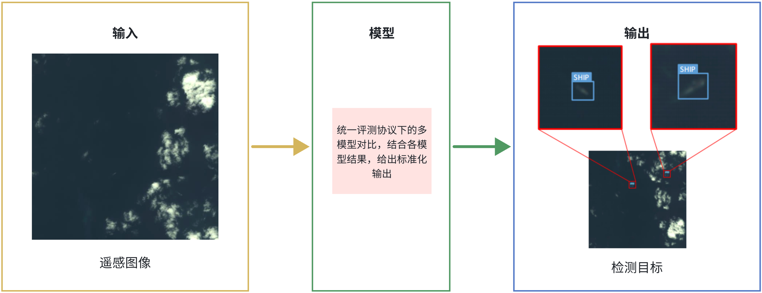
图 1 遥感场景下微小船舶检测任务示意图

- 国内外研究现状
- 通用目标检测方法
当前通用目标检测方法主要包括 Four 类技术路线。Two-stage 方法以 Faster R-CNN 为代表，通常在定位精度方面具有优势，但推理速度相对较慢；One-stage 方法以 YOLO、RetinaNet 为代表，具备较高实时性，适合工程部署；Anchor-Free 方法以 FCOS 为代表，减少锚框依赖并降低超参数调优成本；Transformer 检测器（如 DETR、Deformable DETR、DINO）在全局关系建模方面能力突出，但训练复杂度较高、数据需求较大。
这些方法构成了本课题模型选型的基础。总体而言，Two-stage 和 Transformer 方法在精度上往往更有潜力，One-stage 方法在速度和部署上更具优势。对于毕业设计任务，模型选择应兼顾“可复现性、可解释性、可部署性”，因此采用跨范式模型进行统一对比更具研究价值。
进一步从工程视角比较，不同范式在遥感任务中的特点可归纳为：
- Two-stage 方法：候选框机制有利于复杂背景下目标定位，但训练和推理开销较大。
- One-stage 方法：端到端流程简洁，适合快速迭代和部署，但在极小目标场景下可能存在召回不足。
- Anchor-Free 方法：减少锚框先验依赖，调参复杂度低，适合构建稳健基线。
- Transformer 方法：对全局上下文建模能力强，在复杂场景有潜力，但收敛稳定性和算力要求较高。
这类差异说明，单纯比较某一项指标（例如 AP50）不足以评价模型优劣。应在“精度、召回、速度、参数规模、训练成本、复现难度”多个维度综合分析，才能得到更符合实际需求的结论。
- 小目标检测研究进展
小目标检测研究主要围绕以下思路展开：
- 多尺度特征融合：通过 FPN、PAFPN、BiFPN 等结构融合不同层级特征，增强小目标可分辨性。
- 注意力机制增强：通过通道注意力、空间注意力或混合注意力突出目标区域，抑制背景干扰。
- 损失函数优化：通过 Focal Loss、IoU 系列损失等方法缓解样本不均衡并改善定位。
- 数据增强策略：通过 Mosaic、随机裁剪、Copy-Paste 等提升小目标样本有效比例。
- 轻量化与蒸馏：在保证精度的同时降低模型复杂度，提高部署可行性。
尽管上述方法在 COCO 等数据集上取得良好效果，但在遥感海面场景中仍需进一步验证。原因在于遥感图像中目标稀疏、背景纹理复杂、场景变化大，小目标问题与复杂背景问题叠加后，模型表现常出现明显波动。
从现有文献看，小目标检测研究存在一个共性趋势：单一模块改进往往带来有限提升，而“特征融合 + 数据策略 + 后处理策略”的组合优化更有效。例如，提升输入分辨率可改善小目标可见性，但也会增加计算开销和训练时间；强化数据增强可提升泛化能力，但可能带来分布偏移风险；放宽置信度阈值可提高召回率，但误检也可能显著上升。因此，面向微小船舶任务，研究重点不应仅是“是否提升”，更应回答“提升来自哪里、代价是什么、是否可复现”。
- 遥感船舶检测研究现状
遥感船舶检测研究在公开数据与开源代码支持下发展较快。LEVIR-Ship 为中分辨率微小船舶检测提供了有针对性的基准数据。DRENet 作为代表方法之一，通过退化重建增强思想改善了微小目标特征学习能力，并在精度和效率间取得较好平衡。与此同时，mmdetection 与 ultralytics 工具链逐渐成熟，为跨模型复现实验和统一评测提供了工程基础。
近年来研究趋势显示：一方面，方法不断追求更高精度；另一方面，工程化复现与可部署性问题受到更多关注。对于本科毕业设计而言，仅有“方法指标”不足以构成完整成果，必须补充复现过程、对比分析和系统实现，才能形成可答辩、可交付的闭环。
此外，遥感船舶检测研究还表现出“场景敏感性强”的特点：同一模型在平静海面和复杂海况下可能表现差异明显。这意味着实验报告需要包含分场景分析，而不仅是总体指标。将总体指标与分场景表现结合，能够更真实反映模型的实际应用能力，也更有利于后续系统部署时的参数策略设计。
- 存在问题与本课题定位
现有研究主要存在以下不足：
- 数据划分、阈值设置、评测脚本存在差异，结果横向可比性不足。
- 复现信息不充分，论文方法迁移到工程实现难度较高。
- 对碎云、强浪、近岸复杂背景等场景的难例分析不系统。
- 从模型结果到系统交付的完整链路仍较弱。
针对上述问题，本课题定位为：在统一协议下完成 DRENet、mmdetection 模型和 YOLO 模型三类方法对比，并结合消融实验、误差分析和系统集成输出可解释结论。该定位强调“方法比较 + 工程落地”双线推进，以满足毕业设计对研究深度与交付能力的双重要求。
为进一步提升研究可靠性，本课题将补充三类质量控制措施：
- 协议控制：固定数据划分、评测脚本、结果输出格式。
- 过程控制：统一实验记录模板，记录关键配置与运行环境。
- 结论控制：通过消融与难例分析解释指标差异，避免“只给结果不解释”。
以上措施可降低实验偶然性，提高结论可复验性，为论文第四章与第五章提供完整证据基础。

- 任务的可能思路和方案
本课题从“数据标准化、模型复现、统一评测、消融分析、系统实现”五个方面组织研究任务，构建结构清晰、可训练性强、可复现的方案框架。总体流程如下：
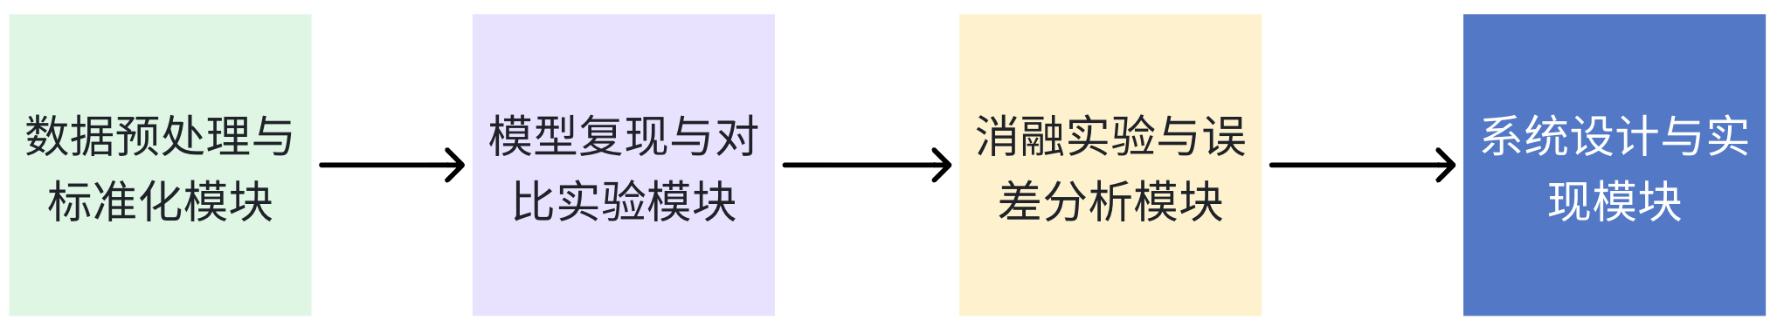
图 2 整体流程

- 数据准备与标准化模块
- 以 LEVIR-Ship 为核心数据集，完成数据结构核验、标注完整性检查和异常样本排查。
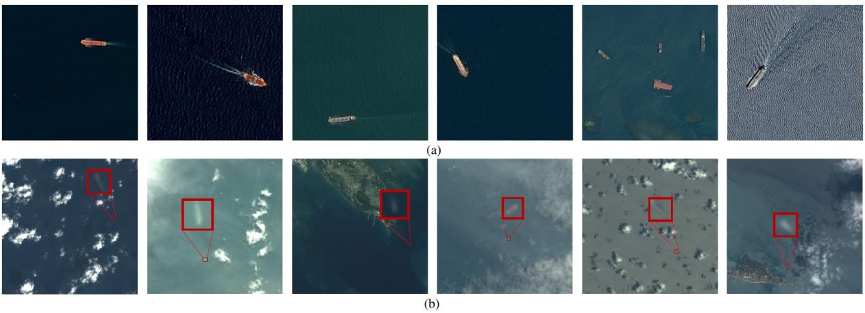
图3: Samples of 512 × 512 size from different datasets. (a) Samples from the airbus ship detection Competition dataset with a spatial resolution of 2m and higher. (b) Samples from the LEVIR-Ship dataset with a spatial resolution of 16m (zoomed in for better visualization).
- 统一训练/验证/测试划分，确保不同模型在同一数据协议下训练与评测。
- 必要时转换为 COCO 中间格式，提高跨框架兼容性。
- 记录数据版本、处理脚本、随机种子和关键参数，保证实验可追溯。
同时将增加数据统计环节，包括目标尺寸分布、每图目标数量分布和场景类型占比统计。该统计用于解释模型差异来源，并指导增强策略和阈值策略设置。
在数据质量控制方面，计划引入“样本清单 + 统计报告”机制：每次数据处理后自动生成数据版本说明，包含样本总量、类别数量、标注异常样本数、转换成功率等字段。该机制能避免后期出现“结果无法复现但原因不明”的问题，也便于中期检查时清晰展示数据处理过程。
- 模型复现与对比实验模块
- 模型A：DRENet（论文基线，优先复现）。
  - DRENet 面向微小船舶检测，引入退化重建增强思想，在训练阶段通过增强分支引导主干网络关注弱特征目标。
  - 该方法的优势在于：在不显著增加推理复杂度的前提下，提升微小目标可分辨性，增强复杂背景下的召回能力。
- 模型B：mmdetection 模型（Faster R-CNN 或 FCOS）。
  - 若采用 Faster R-CNN：属于 Two-stage 框架，先生成候选区域，再进行分类与边框回归，定位精度相对稳定。
  - 若采用 FCOS：属于 Anchor-Free 框架，按位置直接预测目标，减少锚框设计与调参成本。
  - 该模型用于代表“通用检测范式”在遥感微小目标场景中的表现。
- 模型C：ultralytics YOLO 稳定版本。
  - YOLO 为 One-stage 端到端检测框架，直接回归边界框和置信度，推理速度快、部署效率高。
  - 该模型用于代表“工程效率优先”路线，并与前两类模型形成精度-速度对比。
评价指标定义（统一口径）：
- Precision = TP / (TP + FP)
- Recall = TP / (TP + FN)
- F1 = 2 * Precision * Recall / (Precision + Recall)
- IoU = area(pred ∩ gt) / area(pred ∪ gt)
- AP50：在 IoU >= 0.5 条件下的平均精度
以上定义可确保不同模型在同一统计口径下比较，避免“指标名一致但计算方式不同”造成偏差。
公平性控制策略：
- 统一测试集与评测脚本。
- 尽量统一输入尺寸、训练轮次和基础增强策略。
- 固定随机种子并记录环境版本。
- 对不可统一项（框架默认差异）进行显式说明。
实验组织上采用“主实验 + 验证实验”两层结构：主实验形成论文核心结果，验证实验用于评估结果稳定性，降低偶然性对结论的影响。
主实验计划统一记录以下关键设置：
- 输入尺寸、batch size、epoch/iters、学习率策略。
- 数据增强策略（开启项与强度）。
- 推理阶段阈值（conf、iou）与后处理配置。
- 训练耗时、显存峰值、推理速度。
验证实验重点关注“模型稳定性与敏感性”，可采用小范围参数扰动验证结果变化趋势。例如，在不改变主训练方案的前提下，对阈值和输入尺寸做有限调整，观察指标变化，从而提升结论可信度。
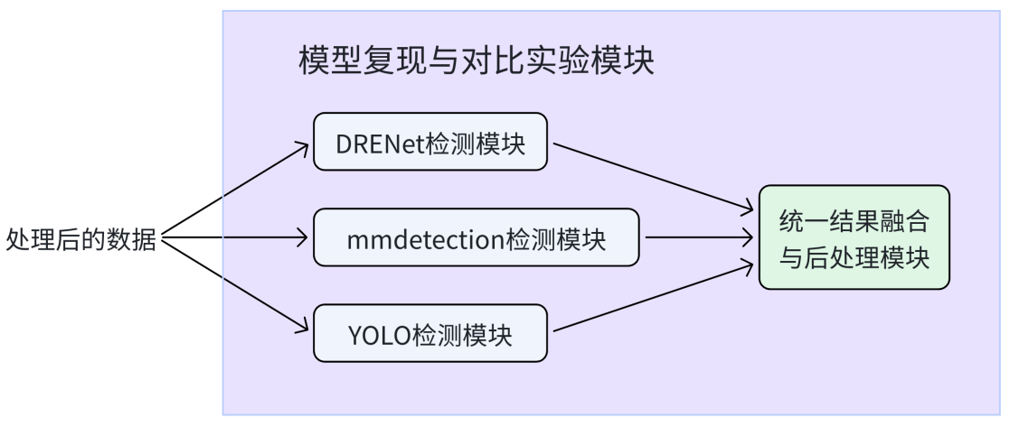
图 4 模型复现与对比实验模块
- 消融实验与误差分析模块
计划完成至少 1-2 组消融实验：
- 输入分辨率或多尺度训练策略对 AP50 与 Recall 的影响。
- 数据增强组合对 Precision/Recall 平衡的影响。
- 阈值设置（conf_threshold、iou_threshold）对误检和漏检的影响（可选）。
误差分析按“场景 + 原因”双维度进行：
- 场景维度：平静海面、薄云、厚云、强浪、碎云。
- 原因维度：目标太小、背景干扰强、阈值设置不合理、后处理抑制过强。
通过该分析可以得到面向优化的具体建议，如分场景阈值微调、增强策略重配、候选框后处理策略调整等。
在展示形式上，消融结果计划采用“表格 + 文字结论 + 可视化示例”三联动结构：表格体现量化变化，文字说明解释原因，可视化示例辅助直观理解。该结构能够显著提升论文可读性，也便于答辩时快速说明“为什么这个设置更优”。

- 系统设计与实现模块
系统目标是实现可演示、可扩展、可复用的推理平台。核心功能包括： 1. 支持至少 3 个模型切换。 2. 支持单图和批量推理。 3. 支持结果可视化和 JSON/CSV 结构化导出。 4. 自动记录模型、阈值、输入尺寸、推理耗时等参数。
统一推理接口设计：
predict(image_path, model_name, conf_threshold, iou_threshold) -> result
架构设计：输入层 -> 预处理层 -> 模型适配层 -> 后处理层 -> 展示导出层。模型适配层负责对 DRENet、mmdetection、YOLO 进行统一封装，降低系统耦合度，便于后续扩展新模型。
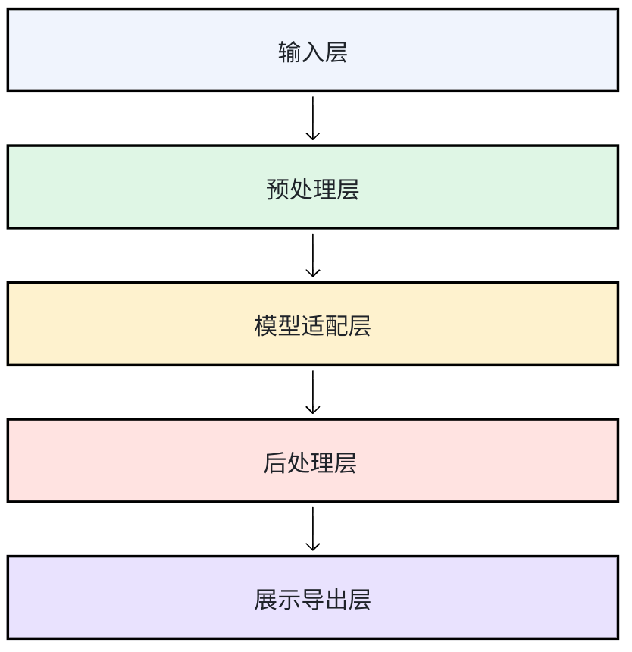
图5 系统设计架构
系统实现计划采用“配置驱动”方式组织，即通过统一配置文件管理模型路径、阈值参数、输出目录和运行模式。这样可避免在代码中硬编码参数，提升维护性和复用性。对于答辩演示场景，计划预置 3 组典型测试图（简单/中等/困难）并保留一键推理脚本，以保证现场展示稳定。
在输出结果方面，除可视化图像外，结构化输出设计包含以下字段：image_id、model_name、bbox、score、category_id、inference_time。该输出可直接支持后续统计分析、结果回溯和对比展示。
- 实施可行性与风险控制
可行性依据： 1. 数据和基线公开可得，具备实施基础。 2. 工具链成熟，训练与推理流程明确。 3. 任务可拆分为阶段产出，适合毕业设计周期推进。
主要风险与应对： 1. 算力风险：先轻量配置跑通流程，再逐步放大训练规模；必要时使用云端算力。 2. 复现风险：固定依赖版本和随机种子，建立标准化实验日志。 3. 指标风险：若主指标提升有限，强化消融实验与难例解释，确保结论可信。 4. 进度风险：优先保障 CLI 主链路，Web 展示后置，以控制开发复杂度。
此外，计划采用“周度任务清单 + 月度里程碑复盘”管理机制，保证中期检查与答辩前均有稳定成果输出。
具体执行上，可将每周任务划分为“文献任务、实验任务、系统任务、文档任务”四条线并设置最小产出，例如：新增 2-3 篇文献笔记、完成 1 次可复现实验记录、更新 1 次系统接口、整理 1 份结果小结。通过持续小步产出，可显著降低后期集中写作和集中调试的压力，提升整体完成质量。
- 主要仪器与设备
- 计算设备：CPU AMD Rycen7 、GPU NVIDIA RTX 3060
- 深度学习开发环境：PyTorch、CUDA、cuDNN。
- 科学计算与可视化工具：NumPy、SciPy、Matplotlib、TensorBoard。
- 软件开发与实验管理工具：Anaconda（环境管理）、Git（版本管理）、PyCharm/VS Code（开发工具）。
- 文档与演示工具：Markdown、Pandoc、Microsoft Word、PowerPoint。
- 数据资源：LEVIR-Ship 数据集及 DRENet 开源代码。
为提升实验效率，可在必要时引入云端 GPU 资源进行补充训练。无论本地或云端，均使用统一环境配置和脚本入口，避免环境差异造成结果偏移。

- 参考文献
- Chen J, Chen K, Chen H, et al. A degraded reconstruction enhancement-based method for tiny ship detection in remote sensing images with a new large-scale dataset[J]. IEEE Transactions on Geoscience and Remote Sensing, 2022.
- Ren S, He K, Girshick R, et al. Faster R-CNN: Towards real-time object detection with region proposal networks[C]. NeurIPS, 2015.
- Lin T Y, Goyal P, Girshick R, et al. Focal loss for dense object detection[C]. ICCV, 2017.
- Lin T Y, Dollár P, Girshick R, et al. Feature pyramid networks for object detection[C]. CVPR, 2017.
- Tian Z, Shen C, Chen H, et al. FCOS: Fully convolutional one-stage object detection[C]. ICCV, 2019.
- Redmon J, Divvala S, Girshick R, et al. You only look once: Unified, real-time object detection[C]. CVPR, 2016.
- Redmon J, Farhadi A. YOLOv3: An incremental improvement[J]. arXiv:1804.02767, 2018.
- Carion N, Massa F, Synnaeve G, et al. End-to-end object detection with transformers[C]. ECCV, 2020.
- Zhu X, Su W, Lu L, et al. Deformable DETR: Deformable transformers for end-to-end object detection[C]. ICLR, 2021.
- Zhang H, Li F, Liu S, et al. DINO: DETR with improved denoising anchor boxes for end-to-end object detection[C]. ICLR, 2023.
- Cheng Y, Yang X, Wang J, et al. Towards large-scale small object detection: Survey and benchmarks[J]. arXiv:2207.14096, 2022.
- Woo S, Park J, Lee J Y, et al. CBAM: Convolutional block attention module[C]. ECCV, 2018.
- Hu J, Shen L, Sun G, et al. Squeeze-and-excitation networks[C]. CVPR, 2018.
- Liu S, Qi L, Qin H, et al. Path aggregation network for instance segmentation[C]. CVPR, 2018.
- Qu Y, Li Y, Wang J, et al. Deep active learning for remote sensing object detection[J]. arXiv:2003.08793, 2020.
指导教师评语：

该同学的选题符合要求，同意开题！

指导教师签名：
2026 年3月8日

